美国德州大学圣安东尼奥分校以及加拿大瑞尔森大学交流访问报告
2018年7月8日至15日,工学部机械工程学科王小刚副教授等三人赴美国德州大学圣安东尼奥分校以及加拿大瑞尔森大学进行访问交流。
德州大学（University of Texas）是美国德克萨斯州最大的公立大学系统，德州大学圣安东尼奥分校UTSA（University of Texas at San Antonio）是德州大学系统中第二大学校，圣安东尼分校机械工程学院是该校的一个重要的院系，具有较强的教学和科研能力。该学院拥有先进制造技术中心（CAMLS）与可持续制造系统实验室，具有国际一流的精益制造、全球供应链管理研究水平，与美国汽车制造业等行业具有深厚的行业联系，可以与相关院校在先进制造技术和精益生产管理领域开展高水平技术合作。
此次前往UTSA分校进行学术交流与合作开发，主要是结合我校学科建设的规划，重点针对精密加工与精益管理技术在典型行业中的技术开发与应用进行技术交流。就精密测量和六西格玛等关键技术的最新发展动态、行业需求及典型案例进行讨论；结合中国机械行业发展现状，针对尚待解决的关键问题探讨解决技术方案。
（1）双方就精益生产/六西格玛领域的研究动态与趋势进行交流
由UTSA中心主任Hung-da Wan介绍在美国精密测量/Six Sigma在机械行业应用的最新前沿技术及发展趋势，根据自身经验在六西格玛组织结构、实施程序、绩效与评价等方面提供建设性意见和建议，并介绍其在推广六西格玛技术遇到的挑战以及相关成功案例等。该中心的Lee博士就精益管理技术及其在典型行业的应用，以及开展的相关项目等展开介绍。王小刚博士根据我国机械制造现场管理技术需求及其现状，介绍我校重点学科“机械工程”及重点专业“工业工程”在建设过程中发现的企业对精益管理技术/精益六西格玛的实际需求，以及我们在该领域的技术研究进展情况和与汽车零部件企业（上海汇大机械制造有限公司）合作的情况，结合UTSA在精益制造领域的优势，双方探索开展优势互补合作的突破口。

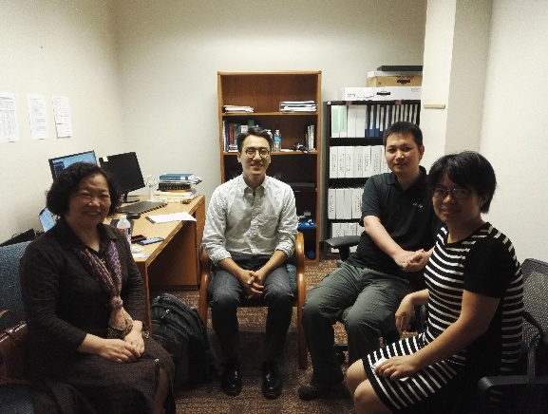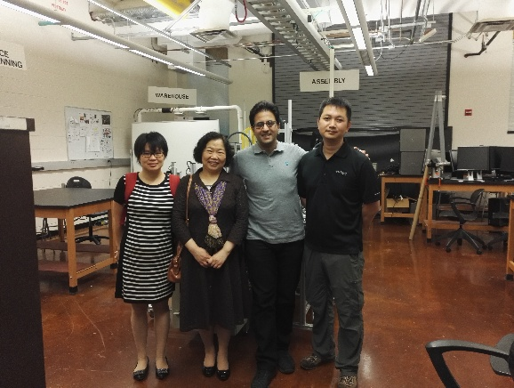

随后参观了先进制造技术中心（CAMLS）与可持续制造系统实验室。该实验室拥有一个具有鲜明的制造业工业工程特色的“网络化制造”实验平台和实践教学环境，包含由服务器、台式计算机、投影仪，并配备相应专业软件等的软件实验区以及由环形柔性生产线等硬件设备。该实验室通过开展“虚拟商业社会环境VBSE”实训，让学生对真实商业社会环境中典型单位、部门和岗位的进行系统模拟，进行身临其境地岗前实习，使学生认知并熟悉现代商业社会内部不同组织、不同职业岗位的工作内容和特性，从而训练学生从事经营管理所需的综合执行能力、综合决策能力和创新创业能力，培养学生的全局意识和综合职业素养。这与我校工业工程专业实验室的建设方向高度吻合。针对实训课程的建设、素材的创建等问题双方进行了深入的讨论与交流。

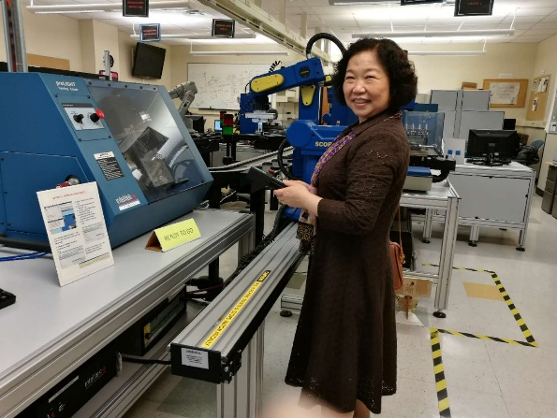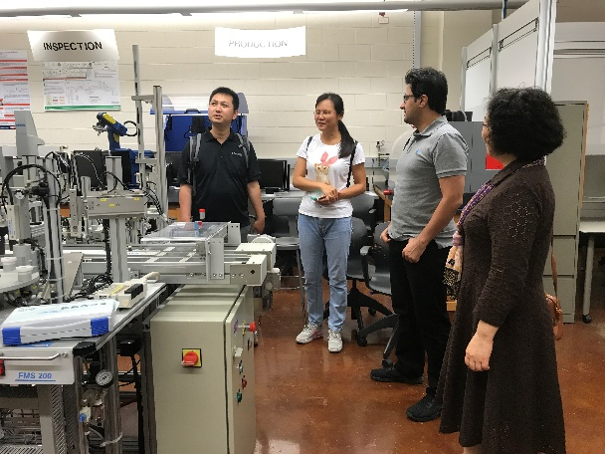

德州大学圣安东尼奥分校UTSA先进制造技术中心（CAMLS）同时也是一个当地非常重要的培训机构，每年根据当地各类型企业发展的需求，在精益制造、六西格玛、供应链、物流、仓储、自动化等领域开发系列培训课程，为当地企业培养大量的管理与技术人才。结合我校重点学科“机械工程”及重点专业“工业工程”师资水平提升的需要，针对精益六西格玛进行了专门的技术培训。

（2）参访相关企业了解企业需求及相关技术应用实施情况
- 参访德州丰田。
丰田汽车(Toyota Motor Corp.)在圣安东尼奥设有生产Tundra及Tacoma的工厂，该厂雇用2,000名员工，每年生产200,000辆汽车。丰田汽车在San Antonio的Tundra厂于2015年投资设备升级后，在当地与支援工厂营运的供应商合作整合了各厂的製造平台，提高了生产效率并平衡零件供应链，其生产模式为丰田汽车经营北美地区其他工厂提供了蓝图。
通过参访重点了解了该厂冲压、焊接、涂装及总装生产线概况，了解TPS以及六西格玛具体实施重要环节，由德州丰田汽车制造厂IE工程师介绍他们在规模化的批量生产如何和个人定制的无缝结合、以及规模生产的品质与个人定制的个性结合方面的具体实践与成效。针对冲压生产阶段，重点了解了汽车模具的接触式精密测量技术，包括精密测量硬件系统、软件应硬件的通信技术、数模误差分析与质量控制技术。针对总装生产阶段，重点了解了基于机器视觉技术的汽车外观检测技术，生产系统节拍控制与视觉检测系统协调工作的控制机制与数据管理方法。这是知识与经验的交流为我校重点学科“机械工程”核心任务的完成提供了一定的技术借鉴，同时也重点专业“工业工程”相关课程的开展积累了教学素材。

- 参访圣安东尼奥港口
圣安东尼奥港口是在前凯利空军基地上重建的，连接美国东西海岸的重要桥梁港口。其工业园区占地1900英亩，聚集了超过70个私营和公共组织和约12000名工人，从事航空航天、物流/制造业和政府/军事等领域的工作。该港口拥有11500英尺的跑道和直接连接到联合太平洋铁路和BNSF铁路列车，可以提供直接空运、铁路和公路运输。每天需要频繁处理大量的航空维修、物流仓储、网络安全方面的工作，急需能够长期稳定从事相关方面工作的各层次管理与技术人才。通过参访了解到该港口正致力于与包括德州大学圣安东尼奥分校UTSA在内的100多家合作单位开展人才培养项目。其负责人与我们分享了圣安东尼奥社区学校与天津职业大学为该港口联合培养技术人才的成功经验。我们也表达了希望与圣安东尼奥地区高校、企业之间开展联合培养人才的愿望，这为我校今后尝试在美国开拓海外实习基地奠定了一定基础。
瑞尔森大学（Ryerson University），校名以早年加拿大西部的教育部长艾格顿·瑞尔森（Egerton Ryerson）命名。校址位于加国最大城市多伦多市中心，是一所典型的城市大学。该校的前身－瑞尔森理工学院（Ryerson Institute of Technology）－于1948年创立，于2002年正式更名为瑞尔森大学。作为加拿大大学中最多本科毕业生的大学，其教学宗旨是“通过实践学习知识”。很多学生选择瑞尔森大学是因为他们不但可以充分进行实践，而且学校提供的课程为他们未来的就业提供了广泛前景。
此次前往加拿大瑞尔森大学RU进行学术交流与合作开发，主要是结合我校学科建设的规划，主要针对精密加工与精益管理技术在典型行业中的技术开发与应用进行技术交流。就精密测量和六西格玛等关键技术的最新发展动态、行业需求及典型案例进行讨论；结合中国机械行业发展现状，针对尚待解决的关键问题探讨解决技术方案。
(1) 加拿大瑞尔森大学电子与计算机工程系
由加拿大瑞尔森大学电子与计算机工程系接待老师介绍了瑞尔森大学的办学理念、专业设置和人才培养情况。该系的Dewei (David) Xu博士就精密测量与精益管理技术及其在典型行业的应用展开介绍；介绍了围绕典型行业的精测测量软件的开发，尤其是面对精益管理技术要求的测量软件的开发介绍。王小刚博士根据我国机械制造现场管理技术需求和现状，介绍我校重点学科“机械工程”及重点专业“工业工程”在建设过程中发现的企业对精密测量/精益管理技术的实际需求，及我们在该领域的技术研究进展情况下开展的软件开发项目情况，结合RU在精益制造领域的优势，双方探索开展优势互补合作的突破口。
(2) 加拿大瑞尔森大学航天工程系
加拿大瑞尔森大学航天工程系接待老师介绍了该系的专业设置和人才培养情况，且就专业建设开展交流，双方就学生交流培训、师资培训等合作事宜进行了探讨，并希望从教师访学和学生短期游学培训为突破口进一步开展深入合作。参观了航天工程系的叶片精密测量实验室，该系的欧阳教授介绍了叶片精密加工实验室，叶片的精密加工过程以及围绕着成型叶片的精测测量以及精密检测等相关技术展开介绍。王小刚博士介绍我校重点学科“机械工程”及重点专业“工业工程”在建设过程中发现的企业对精密测量/精益管理技术的实际需求，双方探索开展优势互补合作的突破口。
